Четыре учебно-консультационных пункта стали лучшими в Юго-Западном округе

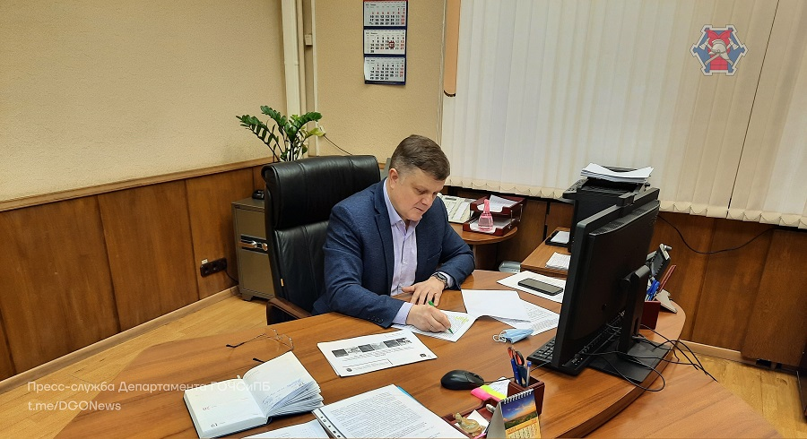

Это стало известно при подведении итогов деятельности органов управления и организаций в области гражданской обороны, безопасности людей на водных объектах за 2021 год.
В совещании приняли участие руководство Управления по ЮЗАО Департамента ГОЧСиПБ, префектуры ЮЗАО, Управления по ЮЗАО ГУ МЧС России по городу Москве, УВД по ЮЗАО ГУ МВД России города Москвы, прокуратуры ЮЗАО, управ и ГБУ «Жилищник» районов ЮЗАО.
Напомним, что полномочия в области гражданской обороны на территории округа возложены на территориальные органы исполнительной власти и ГБУ «Жилищник» районов.
Начальник Управления по ЮЗАО Департамента ГОЧСиПБ Денис Ильинов подвел итоги: «Анализ выполнения задач в области ГО показывает: подготовка населения проводилась по плану учебно-методического центра ГО ЧС Москвы, всего за год обучено 1751 человек.
Успешнее подготовка организована в управах районов Черёмушки, Тёплый Стан, Зюзино, ГБУ «Жилищник» района Ломоносовский, Управлении соц. защиты населения ЮЗАО, ГБУ «Центр комплексной реабилитации инвалидов «Бутово».
Подготовка неработающего населения проводилась в учебно-консультационных пунктах районов (далее – УКП по ГО и ЧС). По итогам работы в 2021 году лучшими учебно-консультационными пунктами стали УКП по ГО и ЧС ГБУ «Жилищник» районов Тёплый Стан, Черёмушки, Ломоносовский, Зюзино и Южное Бутово.
В целом, задачи по подготовке населения в области ГО в 2021 году выполнены.
Для оповещения населения о чрезвычайных ситуациях в Юго-Западном округе применяется Региональная автоматизированная система централизованного оповещения населения города Москвы и Общероссийская комплексная система информирования и оповещения населения.
В 2021 году в ЮЗАО подключено к региональной системе оповещения города Москвы 173 объектовых систем оповещения, что составило 108% от плана.
В 2021 году в районах: Академический, Гагаринский и Ломоносовский были продолжены мероприятия по сохранению фонда защитных сооружений ГО.
В ходе подготовки органов управления и сил окружного звена к решению задач гражданской обороны в 2021 году было проведено 38 командно-штабных тренировок и учений всех уровней.
Актуализированы «Планы обеспечения населения питьевой водой при нарушении функционирования централизованного водоснабжения».
Проведен окружной этап соревнований на лучшее нештатное формирование по обеспечению выполнения мероприятий ГО.
Переработаны Планы гражданской обороны и защиты населения, Планы приведения в готовность ГО территориальных органов исполнительной власти и организаций ЮЗАО.
Сотрудниками Управления по ЮЗАО Департамента ГОЧСиПБ совместно с представителями территориальных органов исполнительной власти была проведена работа по обеспечению безопасности людей на водных объектах. Проведено 292 профилактических мероприятия, на которых было роздано 4057 памяток и проведено 1237 профилактических бесед с отдыхающими.
В СМИ округа и социальных сетях Управления по ЮЗАО размещено 503 материала по безопасности на водных объектах.
В завершении необходимо отметить, что все задачи в области ГО лучше решаются там, где хорошо относятся к своим обязанностям уполномоченные по ГО и ЧС. Так в лучшую сторону можно отметить работу этих специалистов в районах: Тёплый Стан, Черемушки и Южное Бутово. В то же время данную работу нужно активировать в Академическом и Гагаринском районах».

